Российская Федерация
Свердловская область
Байкаловский муниципальный район
ДУМА
Краснополянского сельского поселения
15 - заседание 5 - го созыва
РЕШЕНИЕ
от 28 мая 2024 года № 86

О внесении изменений в Правила землепользования и застройки муниципального образования Краснополянское сельское поселение (в том числе в карту градостроительного зонирования)

В соответствии с Федеральным законом от 06.10.2003 № 131-ФЗ "Об общих принципах организации местного самоуправления в Российской Федерации", Постановления Правительства Свердловской области от 28 апреля 2022 г. N 302-ПП «Об установлении на территории Свердловской области отдельных случаев утверждения органами местного самоуправления муниципальных образований, расположенных на территории Свердловской области, Генеральных планов поселений, Генеральных планов городских округов, Правил землепользования и застройки, документации по планировке территории и внесения в них изменений без проведения в 2022, 2023 и 2024 годах общественных обсуждений или публичных слушаний по проектам указанных документов, Дума Краснополянского сельского поселения РЕШИЛА:
1. Внести изменения в Правила землепользования и застройки Краснополянского сельского поселения в части изменения наименования территориальной зоны с Р (зона рекреационная) на СХ – «Сельскохозяйственное использование» и разрешенного использования земельного участка с разрешенным использованием отдых (рекреация), на «Сельскохозяйственное использование», в отношении земельного участка с кадастровым номером 66:05:0402005:132 (категория земель – земли населенных пунктов), площадью 5000 кв. м, расположенного по адресу : Свердловская область, Байкаловский район, д. Карпунина, д.8. (Приложение 1);
2. Настоящее решение опубликовать (обнародовать) в «Информационном вестнике Краснополянского сельского поселения», а так же на официальном сайте Думы Краснополянского сельского поселенияhttp://duma.krasnopolyanskoe.ru/;
3. Направить настоящее решение в отдел филиала ФГБУ «ФПК Росреестра» по Свердловской области.

Председатель Думы
Краснополянского сельского поселения В.М.Брызгалова
«28» мая 2024 г.

Глава Краснополянского
сельского поселения А.Н.Кошелев
«28» мая 2024 г.

Приложение № 1
к решению Думы
Краснополянского сельского поселения
от 28 мая 2024 г. № 86

Фрагмент карты градостроительного зонирования
Свердловская область, Байкаловский район, Свердловская область, Байкаловский район, д. Карпунина, д.8.

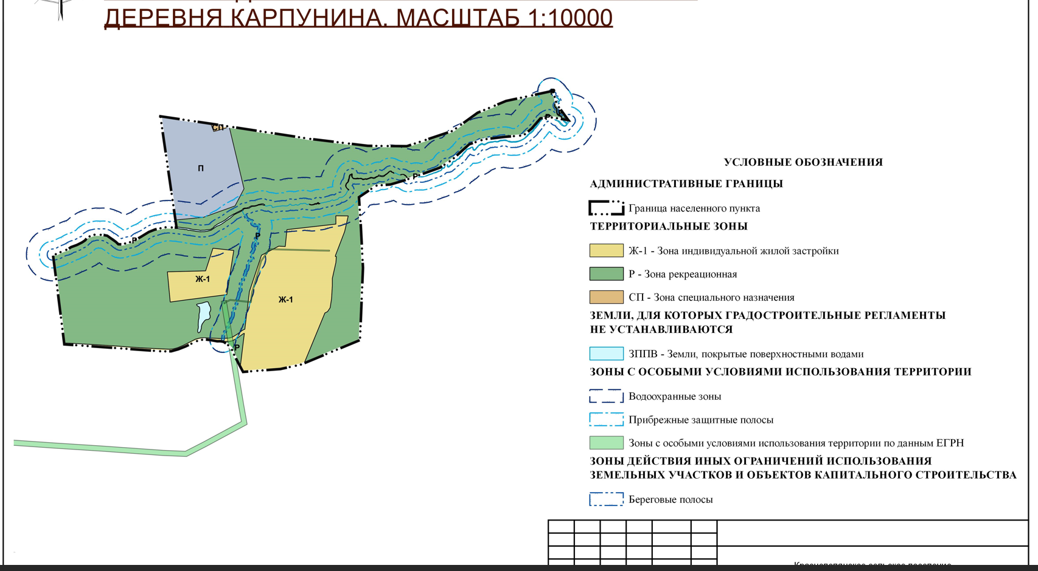

ЗУ д. Карпунина, д.8

